Дистант. 3 ОИИ.
Домашнее задание от 12.05.20.
- Подготовка к контрольной работе за весь учебный год.
Готовиться по требованиям к контрольной работе!
- Письменно.
Фото:
- Построить интервал от звуков:
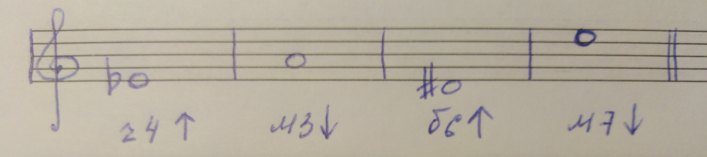
- Определить и подписать построенный интервал:
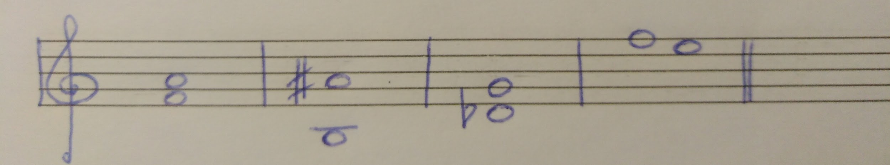
- Написать обращение интервала:
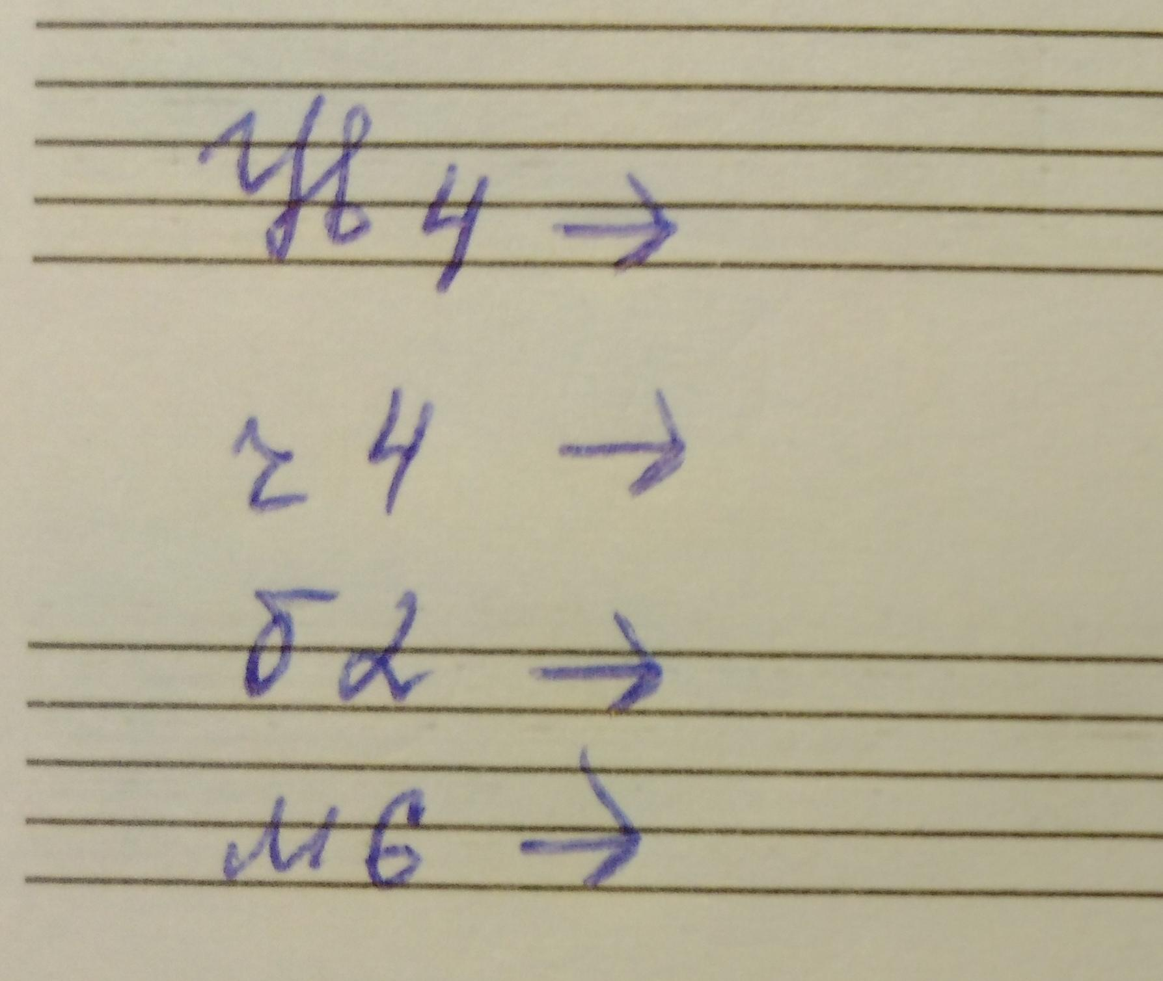
- Построить трезвучие Б53 и М53 от звука и их обращения:
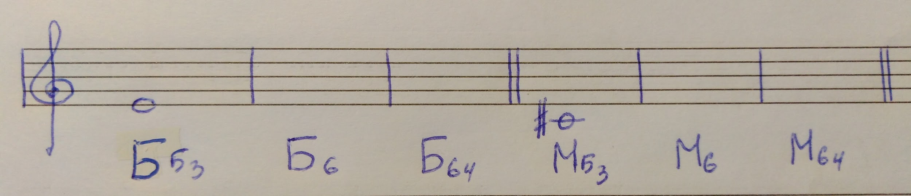
- Определить аккордовое построение по интервалному составу и подписать (Б53, Б6, Б64, М53, М6, М64, Ув53, ум53)
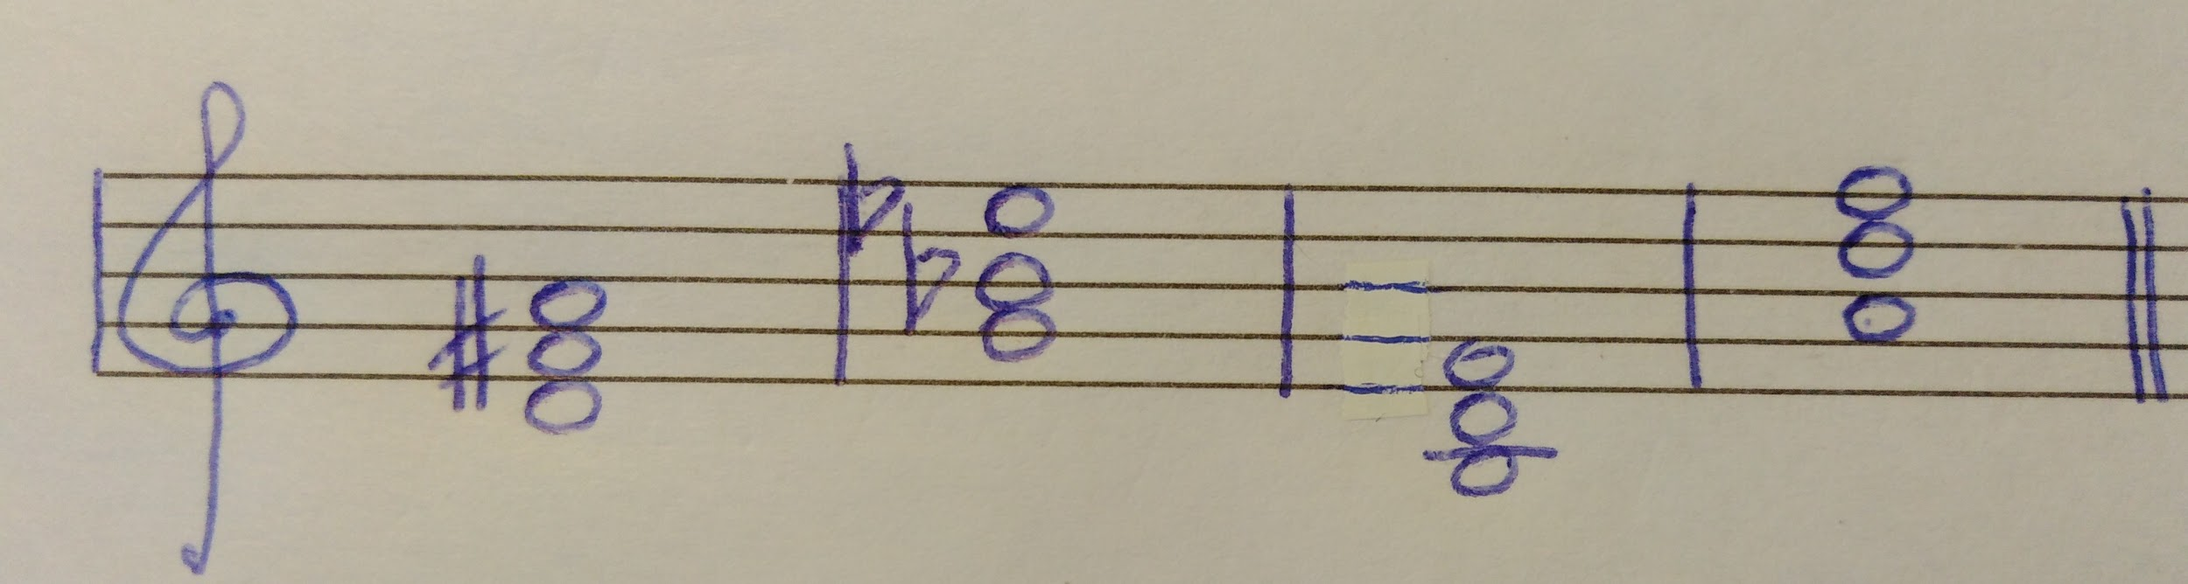
*Построение тритонов будет только на контрольной, здесь не задаю.

